令和４年度
大阪府生涯学習関連事業一覧

令和４年１１月
大阪府

－目 次－

Ⅰ 大阪府生涯学習関連事業一覧の構成 ・・・・・１

Ⅱ 令和４年度 大阪府生涯学習関連事業一覧 [合計136事業] ・・・・・２
Ａ 講座や体験学習等の学習機会を提供 [ 52事業]
Ｂ 自主活動等への支援（学習情報提供や啓発） [ 35事業]
Ｃ 生涯学習関連施設の運営 [ 49事業]

＜参考＞

令和４年度 府内市町村生涯学習関連リンク集 ・・・・・・・139

大阪府生涯学習推進課長会議設置要綱 ・・・・・・・143

＜対象となる事業＞
Ⅰ 大阪府生涯学習関連事業一覧の構成
（１）府が主催または実行委員会の一員として主催している事業（指定管理者事業含む）
（２）府民が参加できる催し、または府民が利用できる施設で学ぶことができる事業
※今年度、中止が決定している事業は掲載していません。
講習会、研修会、講演会、講座、見学会、体験事業、イベントなどを開催し、府民へ生涯学習への参加を呼び掛けるもの（府立の生涯学習施設の取組みとして、Ｃに記載できるものはＣに記載する）
A 講座や体験学習等の学習機会を提供

補助金、指導者などの専門人材（派遣・養成）、学習教材、学習情報などを提供し、生涯学習活動団体の支援を行うもの
B 自主活動等への支援（学習情報提供や啓発）
府立の生涯学習施設の取組みを紹介し、府民に利用を呼び掛けるもの
C 生涯学習関連施設の運営

ジャンル・事業数
１ | 文化振興 | 16
２ | 子ども支援 | １
３ | 青少年育成 | 2
４ | 教育振興・社会教育 | 5
５ | 府立図書館・府立博物館 | 5
６ | 女性支援・人権啓発 | 13
７ | 国際交流 | 3
８ | 健康支援・スポーツ振興 | 12
９ | 障がい者支援 | 6
10 | 高齢者支援 | 3
11 | 防災・安全・くらし | 27
12 | しごと | 13
13 | 自然環境 | 24
14 | 府政情報 | 6

Ⅱ 令和４年度 大阪府生涯学習関連事業一覧

No. | ジャンル
A001 | 文化振興
事業名
大阪府・市町村生涯学習ネットワーク会議
（おおさかふみんネット）
URL
http://www.pref.osaka.lg.jp/bunka/news/osakafumin.html
事業概要（令和４年度）
大阪府・市町村生涯学習ネットワーク会議（おおさかふみんネット）事務局を運営する。府と府内市町村とのネットワークを構築し、広域的な学習機会の提案等の事業を行い、府内における生涯学習の総合的な推進を図る。
参加対象者
どなたでも
実施時期 |  | 場所
随時 |  | 府内
担当課
文化課

No. | ジャンル
A002 | 文化振興
事業名
大阪文化芸術創出プログラム2022
URL
https://osaka-ca-fes.jp/
事業概要（令和４年度）
万博記念公園や大阪市中央公会堂をはじめ、府内各地のホール、文化財等を舞台に、上方伝統芸能や上方演芸、音楽、演劇、アートなど多彩な文化芸術プログラムを実施。
新型コロナウイルスの感染拡大により影響を受けている文化芸術活動を支援するため、公演機会の創出に取り組むとともに、府民の鑑賞機会の提供や大阪の文化魅力の発信に取り組む。
参加対象者
どなたでも
実施時期 |  | 場所
令和４年９月～ |  | 府内
担当課
文化課

No. | ジャンル
A003 | 文化振興
事業名
関西文化学術研究都市推進機構等による公開講演会等
URL
https://www.keihanna-plaza.co.jp/event/council/
事業概要（令和４年度）
我が国の文化・学術・研究の重要な拠点である関西文化学術研究都市で、（公財）関西文化学術研究都市推進機構により公開講演会等を開催する。
参加対象者
どなたでも
実施時期 |  | 場所
随時 |  | 関西文化学術研究都市内（けいはんなプラザ等）
担当課
事業推進課

No. | ジャンル | 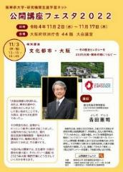
A004 | 文化振興
事業名
阪神奈大学・研究機関生涯学習ネット（公開講座フェスタ）
URL
https://www.pref.osaka.lg.jp/bunka/news/festa.html
事業概要（令和４年度）
平成10年度から毎年度「公開講座フェスタ」を開催して、生涯学習機会の継続的な提供を行っている。
参加対象者
どなたでも
実施時期 |  | 場所
令和４年11月2日（水）～11月17日（木） |  | 大阪府咲洲庁舎44階大会議室
担当課
文化課

No. | ジャンル | 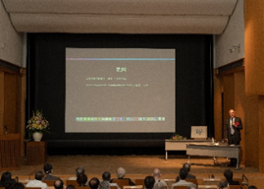
A005 | 文化振興
事業名
山片蟠桃賞（贈呈式・記念講演会）
URL
https://www.pref.osaka.lg.jp/bunka/news/bantou.html
事業概要（令和４年度）
近世大阪の生んだ世界的町人学者「山片蟠桃」の名にちなみ、日本文化の国際通用性を高めた優秀な著作と著者を顕彰し、あわせて大阪の国際都市としての役割と文化・学術の国際性を高めることを目的に受賞者記念講演会を実施する。
参加対象者
どなたでも
実施時期 |  | 場所
令和4年8月10日（水） |  | 大阪歴史博物館
担当課
文化課

No. | ジャンル
A006 | 文化振興
事業名
大阪府公文書館古文書講座
URL
https://archives.pref.osaka.lg.jp/search/
事業概要（令和４年度）
歴史的価値の高い公文書などを身近に感じていただくとともに、これらの資料を保存し、後世に引き継ぐことの大切さを理解していただく機会を提供。
参加対象者
どなたでも
実施時期 |  | 場所
令和４年11月４日（金） |  | 新別館北館多目的ホール
担当課
情報公開課

No. | ジャンル
A007 | 子ども支援
事業名
"OSAKA子どもの夢”応援事業
URL
https://osakaguinness.com/
事業概要（令和４年度）
公民連携(OSAKA KOUMIN Action Platform)による子どもたちの成功体験機会の創出と社会課題解決に向けての学び、そしてSDGsに関する情報発信。
いらなくなったTシャツのをマイバックへアップサイクルすることに成功した最多人数でギネス世界記録へ挑戦します。
参加対象者
小学生（事前申込必要）
実施時期 |  | 場所
令和5年1月15日（日） |  | オンライン
担当課
行政経営課

No. | ジャンル | 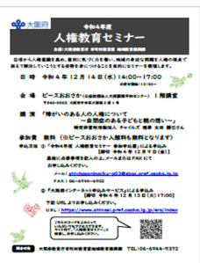
A008 | 教育振興・社会教育
事業名
社会教育指導普及事業
URL
https://www.pref.osaka.lg.jp/chikikyoiku/shokai.html
事業概要（令和４年度）
府及び市町村の社会教育関係職員の資質向上を図るため、現代的課題（人権尊重・国際理解・家庭教育等）の取組に向けた研修等を実施する。
参加対象者
社会教育関係職員
実施時期 |  | 場所
通年 |  | 場所未定
担当課
地域教育振興課

No. | ジャンル
A009 | 教育振興・社会教育
事業名
識字・日本語学習活動の支援
URL
https://www.pref.osaka.lg.jp/chikikyoiku/shokai.html
事業概要（令和４年度）
情報の収集・発信、人材育成等の研修、ネットワークづくりの推進等に取り組み、市町村や民間が運営する識字・日本語教室の活動を支援する。
参加対象者
府民
実施時期 |  | 場所
通年 |  | 場所未定
担当課
地域教育振興課

No. | ジャンル | 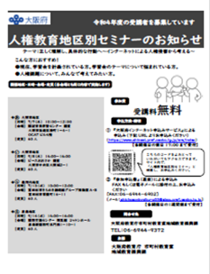
A010 | 教育振興・社会教育
事業名
地域教育の振興
URL
https://www.pref.osaka.lg.jp/chikikyoiku/shokai.html
事業概要（令和４年度）
地域の教育力の向上に寄与するよう、PTA指導者等の資質向上を図る。
参加対象者
PTA指導者
実施時期 |  | 場所
通年 |  | 場所未定
担当課
地域教育振興課

No. | ジャンル
A011 | 女性支援・人権啓発
事業名
男女共同参画推進事業（人材育成・啓発）
URL
http://www.pref.osaka.lg.jp/danjo/danjo/index.html
事業概要（令和４年度）
男女共同参画社会の実現に資するため、市町村職員・学校教職員・府民等を対象に研修等を実施する。
参加対象者
市町村職員、学校教職員、府民
実施時期 |  | 場所
通年 |  | ドーンセンター等
担当課
男女参画・府民協働課

No. | ジャンル | 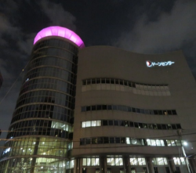
A012 | 女性支援・人権啓発
事業名
女性に対する暴力対策事業
URL
http://www.pref.osaka.lg.jp/danjo/danjo/index.html
事業概要（令和４年度）
女性に対する暴力対策として、関係機関の連携を強化するとともに、『女性に対する暴力をなくす運動』期間等に合わせた啓発を実施する。
参加対象者
府民
実施時期 |  | 場所
通年  【女性に対する暴力をなくす運動】  令和4年11月12日（土）～25日（金） |  | ドーンセンター等
担当課
男女参画・府民協働課

No. | ジャンル | 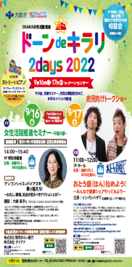
A013 | 女性支援・人権啓発
事業名
OSAKA女性活躍推進事業
URL
http://www.pref.osaka.lg.jp/danjo/danjo/index.html
事業概要（令和４年度）
女性の活躍推進に向けて、「ＯＳＡＫＡ女性活躍推進会議」を運営するとともに、企業や若年者を対象としたセミナー等を実施する。
参加対象者
企業、若年者
実施時期 |  | 場所
通年 |  | ドーンセンター等
担当課
男女参画・府民協働課

No. | ジャンル
A014 | 女性支援・人権啓発
事業名
人権啓発事業
URL
https://www.pref.osaka.lg.jp/jinken/course/index.html
事業概要（令和４年度）
府民の人権意識の高揚を図るため、大阪府人権教育推進計画に基づき各種啓発事業を実施する。
参加対象者
府民
実施時期 |  | 場所
未定 |  | 未定
担当課
人権企画課

No. | ジャンル | 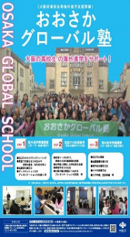
A015 | 国際交流
事業名
高校生等海外進学支援事業（おおさかグローバル塾）
URL
https://www.pref.osaka.lg.jp/kanko/osakaglobal_info/index.html
事業概要（令和４年度）
海外の大学での学位取得をめざす府内在住の高校生等を対象に、海外進学に対応した高い英語力やコミュニケーション能力を身につけさせるとともに、受講生個々にあわせたきめ細かな進路指導や奨学金の獲得方法のアドバイスなど総合的な支援を行い、世界を舞台に活躍できるトップレベルの「グローバル人材」を育成する。
参加対象者
府内在住高校生
実施時期 |  | 場所
令和4年5月～令和5年2月 |  | 大阪市
担当課
国際課

No. | ジャンル | 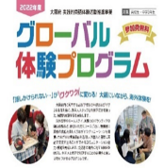
A016 | 国際交流
事業名
実践的英語体験活動推進事業（グローバル体験プログラム）
URL
https://www.pref.osaka.lg.jp/kanko/globalex_info/index.html
事業概要（令和４年度）
府内の高校生、中学3年生を対象に、模擬施設等を活用した外国人スタッフとの実践的な英語体験活動を実施することで、参加する生徒が、海外への興味・関心を高め、英語でコミュニケーションをとることの楽しさを実感するとともに、外国人に自分の考えを伝えたり、大阪の魅力を紹介するなど、自然に英語で交流を図ることができるコミュニケーション感覚や能力を育成する。
参加対象者
府内の高校生、中学３年生
実施時期 |  | 場所
令和4年6月～令和5年3月 |  | 大阪市
担当課
国際課

No. | ジャンル
A017 | 健康支援・スポーツ振興
事業名
食育推進事業
URL
http://www.pref.osaka.lg.jp/kenkozukuri/syokuiku/index.html
事業概要（令和４年度）
第３次大阪府食育推進計画に基づき、府民一人ひとりが食に関する正しい知識を身につけ、健康的な食生活を主体的に実践できるよう、学校・家庭・地域・外食産業等関係機関と連携した総合的な食育の推進と食環境整備を行う。
参加対象者
府民
実施時期 |  | 場所
令和4年4月～令和5年3月（予定） |  | 未定
担当課
健康づくり課

No. | ジャンル
A018 | 健康支援・スポーツ振興
事業名
体力測定会、スポーツ体験会
URL
https://sports.pref.osaka.jp/physical_online/
事業概要（令和４年度）
今年度はポータルサイト（SPORTS OSAKA）上に構築した、自宅等で体力測定に取り組むことができる「おうちで体力測定」ページを活用して、リアルとオンラインのハイブリッド形式で体力測定会を実施、あわせて大阪スポーツプロジェクト参画チーム協力の下、トップアスリート、コーチなども参加したスポーツ体験コンテンツを展開する。
参加対象者
府民
実施時期 |  | 場所
・体力測定会：令和4年11月～（予定）  ・スポーツ体験会：令和4年11月～（予定） |  | 府内大型商業施設他
担当課
スポーツ振興課

No. | ジャンル
A019 | 健康支援・スポーツ振興
事業名
トップアスリート小学校ふれあい事業
URL
https://www.pref.osaka.lg.jp/sports/syogakkou/index.html
事業概要（令和４年度）
直接的なふれあいを通じて、小学生等がスポーツの素晴らしさや感動を共有できること、また夢や希望を与え、運動・スポーツに親しむ態度や習慣を身につけることを目的に、 府内小学校等に大阪スポーツコミッション構成チーム並びに協力団体所属のトップアスリート（コーチ等）を派遣し、児童との対話、技術紹介等の出前授業を実施する。
参加対象者
府民（小学生）
実施時期 |  | 場所
令和4年6月～令和5年3月（予定） |  | 府内小学校他
担当課
スポーツ振興課

No. | ジャンル
A020 | 健康支援・スポーツ振興
事業名
オリンピアン・パラリンピアン派遣事業
URL
事業概要（令和４年度）
オリンピック・パラリンピック出場経験者による実技指導や講話を通じてオリンピック・パラリンピックに対する理解増進やスポーツの素晴らしさ・魅力を伝える。
参加対象者
府民（小学校、支援学校児童・生徒）
実施時期 |  | 場所
令和4年7月～令和5年1月（予定） |  | 府内小学校、支援学校
担当課
スポーツ振興課

No. | ジャンル
A021 | 健康支援・スポーツ振興
事業名
スポーツボランティア等の育成・派遣
URL
https://www.pref.osaka.lg.jp/sportsshinko/vorasupo/index.html
事業概要（令和４年度）
生涯スポーツ社会づくりを目指し、スポーツボランティアの資質向上を図るため、府に登録しているボランティア等を対象とした研修会の開催やイベントへの派遣などを実施する。
参加対象者
府民
実施時期 |  | 場所
令和4年4月～令和5年3月（予定） |  | 府内スポーツイベント会場
担当課
スポーツ振興課

No. | ジャンル | 
A022 | 障がい者支援
事業名
点訳奉仕員、朗読奉仕員、要約筆記者、手話通訳者、盲ろう者通訳・介助者の養成
URL
http://www.pref.osaka.lg.jp/jiritsushien/jiritsushien/
事業概要（令和４年度）
視覚障がい者、聴覚障がい者、視覚と聴覚に重複して重度の障がいのある盲ろう者の意思疎通を支援するため、点訳、朗読、要約筆記、手話通訳、指点字及び触手話等の特に専門性の高い意思疎通支援を行う者を養成する。
参加対象者
府民
実施時期 |  | 場所
令和４年4月～令和５年3月 |  | 大阪府立福祉情報コミュニケーションセンター
担当課
自立支援課

No. | ジャンル | 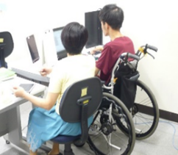
A023 | 障がい者支援
事業名
障がい者就労支援IT講習・訓練業務
URL
http://www.pref.osaka.lg.jp/jiritsushien/jiritsushien/itstation.html
事業概要（令和４年度）
大阪府ＩＴステーションでは、就職や在宅就労をめざす障がい者を対象に実務を想定したＩＴ講習・訓練を実施。また、障がい者のデジタルデバイドの解消に向け、初級クラスの講師や地域で活躍できるＩＴサポーターの養成を行う。
参加対象者
府民
実施時期 |  | 場所
通年 |  | 大阪府ITステーション（大阪府立夕陽丘高等職業技術専門校内）
担当課
自立支援課（大阪府ITステーション）

No. | ジャンル
A024 | 高齢者支援
事業名
介護情報･研修センター事業
URL
https://www.pref.osaka.lg.jp/houjin/jinzai/kaigojouhou.html
事業概要（令和４年度）
福祉用具等の常設展示場の開設や福祉用具等の情報提供により、介護に関する理解促進を図る。

参加対象者
府民
実施時期 |  | 場所
通年 |  | 大阪府社会福祉会館
担当課
福祉人材・法人指導課

No. | ジャンル
A025 | 高齢者支援
事業名
大阪府シルバーアドバイザー養成講座修了者に対する認定証の交付
URL
http://www.pref.osaka.lg.jp/kaigoshien/ikigai/akutibu.html
事業概要（令和４年度）
高齢者が長年にわたって培ってきた知識や経験を活かし、地域社会で活動するために必要な知識や技法を見つけることのできるボランティアリーダー養成講座を「シルバーアドバイザー養成講座」として承認するとともに、講座修了後、地域の住民とともに地域活動等を実践する者を「シルバーアドバイザー」として認定することにより、アクティブシニア層を拡大し、地域社会の活性化を図る。
参加対象者
高齢者
実施時期 |  | 場所
認定証交付時期： 令和5年１月頃
担当課
介護支援課

No. | ジャンル
A026 | 高齢者支援
事業名
大阪府高齢者大学校との協働
URL
https://osaka-koudai.or.jp/
事業概要（令和４年度）
認定NPO法人大阪府高齢者大学校が実施する大阪府高齢者大学校と協働し、アクティブシニアの育成に努める。
参加対象者
高齢者
実施時期 |  | 場所
令和4年4月～令和5年3月 |  | 大阪市教育会館他
担当課
介護支援課

No. | ジャンル | 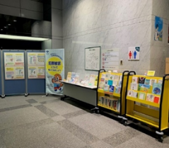
A027 | 防災・安全・くらし
事業名
大阪府立中央図書館における啓発活動
URL
https://www.pref.osaka.lg.jp/chiantaisaku/ibento/r3syukan.html
事業概要（令和４年度）
大阪府立中央図書館において、「犯罪被害者週間」の啓発と関係図書の展示を実施。
参加対象者
どなたでも
実施時期 |  | 場所
11月下旬から12月上旬 |  | 大阪府立中央図書館
担当課
治安対策課

No. | ジャンル | 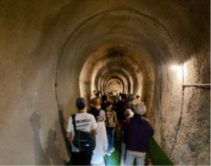
A028 | 防災・安全・くらし
事業名
みんなで防ごう土砂災害！ in 亀の瀬
URL
https://www.pref.osaka.lg.jp/kasenkankyo/kanri/dosyagekkan.html
事業概要（令和４年度）
亀の瀬地すべり資料室及び亀の瀬地すべり施設にて見学会を実施、
土砂災害等の知識を深めていただく場を提供する。
参加対象者
どなたでも
・事前申込必要
実施時期 |  | 場所
土砂災害防止月間（6月）中 1回 |  | 亀の瀬地すべり資料室  亀の瀬地すべり対策施設
担当課
河川環境課

No. | ジャンル
A029 | 防災・安全・くらし
事業名
自主防災組織リーダー育成研修事業
URL
事業概要（令和４年度）
コミュニティレベルでの住民組織の避難活動等への取組み促進など、自主防災力向上に向け、市町村と連携して自主防災組織の中核となる人材の育成に努める。
参加対象者
府民（自主防災組織リーダー、地域防災活動に積極的な意欲を有する方など、市町村危機管理（防災）担当課が推薦する者）
実施時期 |  | 場所
10月・11月 |  | 府民センター他
担当課
防災企画課

No. | ジャンル | 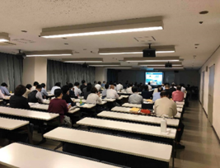
A030 | 防災・安全・くらし
事業名
建築・宅地防災対策
URL
https://www.pref.osaka.lg.jp/kenshi_shinsa/takuchi_panfu/index.html
事業概要（令和４年度）
開発事業者、宅地造成事業者、造園事業者及び設計者（市町村担当等も参加）を対象として、宅地造成の施工方法、防災工法、その他砂防や森林に関する留意事項についての大阪府からの説明及び有職者による宅地防災に関する講演等を内容とした研修会を年１回程度実施する。
参加対象者
府民（建築物の管理者、所有者、宅地造成事業者等）
実施時期 |  | 場所
令和4年5月18日(水) |  | エル・おおさか（大阪府立労働センター）
担当課
審査指導課

No. | ジャンル | 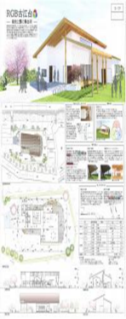
A031 | 防災・安全・くらし
事業名
「あすなろ夢建築」大阪府公共建築設計コンクール
URL
https://www.pref.osaka.lg.jp/koken_keikaku/asunaro/index.html
事業概要（令和４年度）
永く府民に愛され、親しまれる公共建築づくりを推進するとともに、将来の建築技術者となる青少年の育成を目的として、アイディアを公募し、グランプリに選定された作品の提案趣旨を活かして事業化を行う。
参加対象者
大阪府内の高校生や専門学校生等
実施時期 |  | 場所
応募：令和４年9月５日（月）１４時～12月９日 （金）17時（予定）  入選作品展示：令和4年2～3月（予定） |  | 題材：大阪府営住之江公園の休憩所
担当課
計画課

No. | ジャンル
A032 | 防災・安全・くらし
事業名
大阪科学賞表彰式・記念講演
URL
http://osaka-prize.mystrikingly.com/
事業概要（令和４年度）
大阪府、大阪市及び（一財）大阪科学技術センターが、大阪における創造的科学技術の振興を図り、21世紀の新たな発展と人類社会の未来に貢献するため、科学や新技術の発展に寄与した者に対して「大阪科学賞」を贈呈するとともに、受賞者による記念講演を開催する。
参加対象者
どなたでも
実施時期 |  | 場所
令和4年11月5日（土） |  | 大阪科学技術センター・オンライン
担当課
産業創造課

No. | ジャンル | 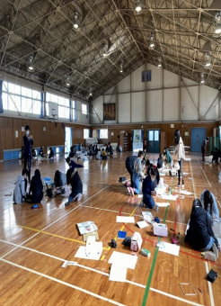
A033 | 防災・安全・くらし
事業名
住宅まちづくり教育の推進
URL
事業概要（令和４年度）
公民が連携する大阪府住まい・まちづくり教育普及協議会において、小学生や小中学校教師を対象とした出前講座等を行い、子どもたちに「住まい」について考える機会を持たせるとともに、次世代の住まいづくりを担う子どもたちを通じて、家庭や地域が「住まい」について関心と理解を深めることに寄与する。
参加対象者
小学生、小中学教師
実施時期 |  | 場所
６月～翌２月頃まで、21回開催予定 |  | 府内小学校他
担当課
居住企画課

No. | ジャンル | 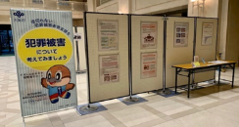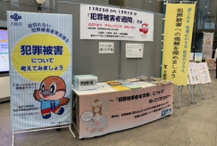
A034 | 防災・安全・くらし
事業名
「犯罪被害者週間」啓発パネル展
URL
https://www.pref.osaka.lg.jp/chiantaisaku/ibento/r3syukan.html
事業概要（令和４年度）
「犯罪被害者の会（つなぐ会）」や「少年犯罪被害当事者の会」、「ＴＡＶ交通死被害者の会」また「認定NPO法人大阪被害者支援アドボカシーセンター」の協力を得て、犯罪被害者等の現状について理解していただくための啓発パネル展を開催。
参加対象者
どなたでも
実施時期 |  | 場所
11月下旬から12月上旬 |  | 大阪市役所、堺市役所
担当課
治安対策課

No. | ジャンル | 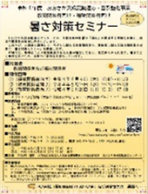
A035 | 防災・安全・くらし
事業名
おおさか気候変動適応・普及強化事業
教育関係者向け暑さ対策セミナー
URL
事業概要（令和４年度）
教育関係者に向けて、暑熱環境の影響を受けやすい子どもの暑さ対策についてセミナーを行った。
参加対象者
教育関係者
実施時期 |  | 場所
令和４年６月15日（水曜日） 13:30～15:00  令和４年６月20日（月曜日） 15:30～17:00 |  | オンライン及び大阪国際ビルディング
担当課
脱炭素・エネルギー政策課

No. | ジャンル | 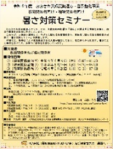
A036 | 防災・安全・くらし
事業名
おおさか気候変動適応・普及強化事業
福祉関係者向け暑さ対策セミナー
URL
事業概要（令和４年度）
福祉関係者に向けて、暑熱環境の影響を受けやすい高齢者の暑さ対策についてセミナーを行った。
参加対象者
福祉関係者
実施時期 |  | 場所
令和４年６月９日（木曜日）10:00～11:30 |  | オンライン及び大阪国際ビルディング
担当課
脱炭素・エネルギー政策課

No. | ジャンル | 
A037 | 防災・安全・くらし
事業名
環境データ「見る」「知る」「活かす」推進事業
URL
https://www.pref.osaka.lg.jp/kankyohozen/data_project/
事業概要（令和４年度）
2021年に引き続き、私たちの暮らしを取り巻く環境事象を観測データから正しく理解し、毎日の生活で自分ができる行動を継続的に取り組めるように、高校生以上を対象とした講座やイベントを３回開催します。
参加対象者
高校生以上
実施時期 |  | 場所
第1回：6月25日14:00～16:30  第2回：10月8日14:00～16:30  第3回：2月中旬 |  | オンライン及びあべのハルカス
担当課
環境保全課

No. | ジャンル | 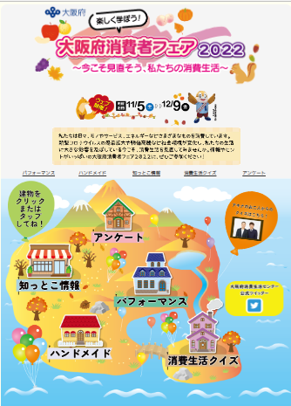
A038 | 防災・安全・くらし
事業名
消費者啓発事業
（大阪府消費者ﾌｪｱ開催等）
URL
https://www.pref.osaka.lg.jp/shouhi/fea/index.html
事業概要（令和４年度）
複雑・多様化する消費者問題に対応し、消費者の自立支援に資するため、消費生活に関する情報を発信する。
参加対象者
府民
実施時期 |  | 場所
令和４年11月５日～12月９日 |  | オンデマンド配信（大阪府消費者フェア）
担当課
消費生活センター

No. | ジャンル | 
A039 | しごと
事業名
新規学卒者・離転職者に対する公共職業訓練の実施
URL
http://www.pref.osaka.lg.jp/nokai/c-kyuusyoku/index.html
事業概要（令和４年度）
府立高等職業技術専門校において、職業訓練を実施する。
（１）訓練科目 機械系、金属系、電気系、通信・情報系、制御系、建築系、整備系、
化学系、設備系
（２）訓練期間 ６か月、１年、２年
参加対象者
新規学卒者及び離転職者
実施時期 |  | 場所
随時 |  | 府立高等職業技術専門校
担当課
人材育成課

No. | ジャンル
A040 | しごと
事業名
離職者等に対する公共職業訓練の実施
URL
https://www.pref.osaka.lg.jp/nokai/c-kyuusyoku/risyoku.html
事業概要（令和４年度）
離職者や求職者等の早期就職を支援するため、多様な職業訓練を民間教育訓練機関等に委託して実施する。
参加対象者
府民
実施時期 |  | 場所
随時 |  | 府内各所
担当課
人材育成課

No. | ジャンル | 
A041 | しごと
事業名
障がい者に対する公共職業訓練の実施
URL
http://www.pref.osaka.lg.jp/nokai/e-syougai/index.html
事業概要（令和４年度）
○大阪障害者職業能力開発校、府立高等職業技術専門校、社会福祉法人への委託により、職業訓練を実施する。
（１）訓練科目
・障がいのある方（障がいの種別を問わない科目）：ＣＡＤ技術科、Webデザイン科、ＯＡビジネス科、オフィス実践科、ICTテレワーク科
・ 身体障がいのある方：ビジネス科、情報処理科、ＯＡ実務科、オフィス実践科
・ 知的障がいのある方：ワークサービス科、実務作業科、園芸科 他
・精神障がいのある方：職域開拓科、ワークアドバンスト科、ジョブステップ科
・発達障がいのある方：Ｊｏｂチャレンジ科、キャリアチャレンジ科、ジョブ・コミュニケーション科
（２）訓練期間 ６か月、１年

○障がい者短期職業訓練
障がい者の就職を支援するため、企業、社会福祉法人、ＮＰＯなどの民間教育訓練機関を活用し、障がい者の能力、適性及び地域の障がい者雇用ニーズに対応した職業訓練を実施する。
（１）訓練科目 介護職員初任者養成研修科、パソコン事務科 他
（２）訓練期間 １～６か月
参加対象者
障がい者
実施時期 |  | 場所
①大阪障害者職業能力開発校、  府立高等職業技術専門校等／随時  ②障がい者短期職業訓練／定期・随時 |  | ①大阪障害者職業能力開発校、  府立高等職業技術専門校等  ②府内各所
担当課
人材育成課

No. | ジャンル | 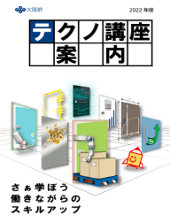
A042 | しごと
事業名
在職者訓練（テクノ講座）の実施
URL
http://www.pref.osaka.lg.jp/nokai/d-zaisyoku/d220-index.html
事業概要（令和４年度）
府立高等職業技術専門校及び大阪障害者職業能力開発校において、仕事に就いている方を対象とした短期のスキルアップ講座を実施する。
（１）講座内容 機械、建築、電気、事務、情報、サービス、特別教育、障がい者
（２）訓練時間 12時間～
参加対象者
・講座内容の職業に就いている方
実施時期 |  | 場所
随時 |  | 府立高等職業技術専門校、大阪障害者職業能力開発校
担当課
人材育成課

No. | ジャンル
A043 | しごと
事業名
認定職業訓練の実施促進
URL
https://www.pref.osaka.lg.jp/nokai/jinzai/01jinzai_nintei.html
事業概要（令和４年度）
職業の安定と労働者の地位向上を図ることを目的に、事業主等がその雇用する従業員に対して行う職業訓練で、法に定める一定の基準に適合する場合、知事が認定し、その実施を促進する。
参加対象者
・認定職業訓練を行う事業主等
実施時期 |  | 場所
随時 |  | 府内各所
担当課
人材育成課

No. | ジャンル | 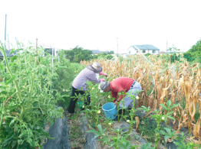
A044 | しごと
事業名
高齢者活躍人材確保育成事業
（大阪府シルバー人材センター協議会）
URL
https://www.daisikyou.or.jp/
事業概要（令和４年度）
高齢者の再就職に必要な能力を習得するため、就業体験や技能講習を実施し、高齢者の就業支援を実施する。
参加対象者
高齢者
実施時期 |  | 場所
随時 |  | 府内各所
担当課
就業促進課

No. | ジャンル
A045 | しごと
事業名
中小企業労働環境向上促進事業
URL
事業概要（令和４年度）
中小企業における労使間のトラブルを未然防止するとともに、労働環境の整備を図り、労働者のモチベーションの向上と経営の安定に資するため、中小企業の事業主及び人事労務担当者･労働者に、労働法知識等の周知・普及と個別課題に係る実務ノウハウなどについての講座を開催する。
参加対象者
中小企業の事業主、人事労務担当者等
実施時期 |  | 場所
随時 |  | 府内各所
担当課
労働環境課

No. | ジャンル
A046 | しごと
事業名
NESSOスタ！の実施
URL
事業概要（令和４年度）
コミュニティープラザにおいて、参加・体験型の警察広報「NESSOスタ！（ネソスタ）」を実施。幼児・小中高生・高齢者などを対象に、防犯・交通安全教室や体験型教室（職業体験、鑑識活動体験、１１０番通報体験、機動隊の盾の重さ体験等）を通して、警察広報を実施している。

対応日等：火曜日から日曜日の10:30～12:00までの最大 ３０分間
３ヶ月前から予約可能（電話予約）
椅子席（25名まで可能）
参加対象者
○予約した方
実施時期 |  | 場所
火曜日から日曜日（月曜日及び年末年始は休館） |  | コミュニティープラザ内
担当課
府警本部

No. | ジャンル
A047 | しごと
事業名
子どもけいさつフェアの開催
URL
事業概要（令和４年度）
夏休みの機会を捉え、保護者と子どもを対象に警察広報及び交通安全教室等を実施するとともに、警察の仕事や仕組みを広報することによって、夏休み期間中の安全を確保し、警察をより身近に感じてもらい、警察活動に対して理解と協力を得ることを目的に開催している。

3カ月前から電話による予約制。3日間に分けて行い、各日とも、1日3回ずつ実施。参加人数は、1回につき5家族（約20人）まで。感染防止対策を徹底した上、コミュニティープラザ内で実施した。
参加対象者
〇予約した方（本年）
実施時期 |  | 場所
8月19日（金）～21日（日）  ①１０：３０～１１：１５  ②１３：３０～１４：１５  ③１５：３０～１６：１５ |  | コミュニティープラザ内
担当課
府警本部

No. | ジャンル | 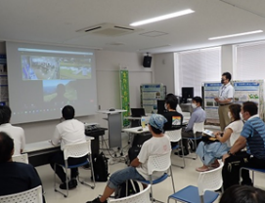
A048 | 自然環境
事業名
生物多様性センター談話会
URL
http://www.kannousuiken-osaka.or.jp/biodiv/event/event_danwakai.html
事業概要（令和４年度）
生物多様性に関する話題や、センターの調査研究成果をみなさまに気軽に知っていただく機会として、談話会を開催する。
参加対象者
どなたでも
実施時期 |  | 場所
不定期 |  | （地独）大阪府立環境農林水産総合研究所 生物多様性センター ほか
担当課
（地独）大阪府立環境農林水産総合研究所生物多様性センター

No. | ジャンル
A049 | 自然環境
事業名
府民協働推進事業
URL
http://www.pref.osaka.lg.jp/chikyukankyo/room/
事業概要（令和４年度）
府民・事業者・行政の協働による「豊かな環境づくり大阪府民会議」の運営及び会員への情報提供等を行うほか、若者による万博に向けた環境アイデア検討ワークショップ開催、おおさか環境賞の実施などを通じ、府民の意識啓発と環境行動の促進を図る。
参加対象者
府民
実施時期 |  | 場所
未定 |  | 未定
担当課
脱炭素・エネルギー政策課

No. | ジャンル | 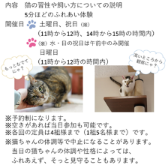
A050 | 自然環境
事業名
ふれあい教室
URL
https://www.pref.osaka.lg.jp/doaicenter/doaicenter/tomonikurasu.html
事業概要（令和４年度）
犬や猫との正しい接し方だけでなく、その動物の習性や生態も学び人間と動物のより良い環境づくりを目指す。
参加対象者
府民
実施時期 |  | 場所
通年 |  | 大阪府動物愛護管理センター
担当課
動物愛護管理センター

No. | ジャンル
A051 | 自然環境
事業名
食品ロス削減シンポジウム
URL
事業概要（令和４年度）
⾷品関連事業者、消費者、⾏政等の府内の⾷品ロス削減に関する関係者が一堂に会し、事業者の取組みを共有するとともに、拡大に向けて、それぞれの⽴場で何ができるのか考える。
参加対象者
・府民、事業者、市町村職員等
（定員あり、申込先着順）
実施時期 |  | 場所
未定 |  | 未定
担当課
流通対策室

No. | ジャンル | 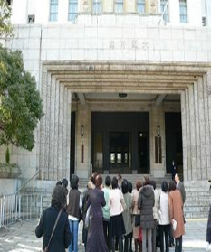
A052 | 府政情報
事業名
府政学習会
URL
http://www.pref.osaka.lg.jp/danjo/danjo/index.html
事業概要（令和４年度）
大阪府政への理解を深め、府庁をより身近に感じていただくため、府庁舎や府の関連施設の見学と府政に関するテーマ学習をセットにした「府政学習会」を実施する。
参加対象者
どなたでも
実施時期 |  | 場所
通年 |  | 府内各所
担当課
広報広聴課

No. | ジャンル | 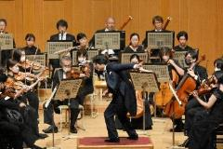
B001 | 文化振興
事業名
芸術文化振興補助金
URL
http://www.pref.osaka.lg.jp/bunka/news/geibunhojo.html
事業概要（令和４年度）
府民に優れた芸術文化の鑑賞機会を提供するため、芸術文化団体が自主的に行う有意義な事業のうち、文化を通じた次世代育成を主たる目的とする事業に対して補助を行う。
参加対象者
子どもを含めた府民
実施時期 |  | 場所
次年度募集（令和4年12月１日～令和５年１月31日） |  | 大阪府内
担当課
文化課

No. | ジャンル | 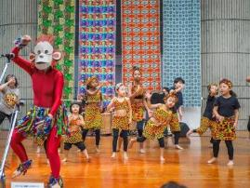
B002 | 文化振興
事業名
輝け！子どもパフォーマー事業補助金
URL
http://www.pref.osaka.lg.jp/bunka/news/kodomo_p.html
事業概要（令和４年度）
文化を通じた次世代育成及び鑑賞した府民への感動の提供、大阪のまちの魅力発信や活性化を目指し、府内の事業者が自主的に行う有意義な事業（子どもたちに、文化に親しみ、参加及び表現する機会を提供する事業）に対して補助を行う。
参加対象者
府内の子ども（概ね6歳～20歳）
実施時期 |  | 場所
次年度募集（令和4年12月１日～令和５年１月31日） |  | 大阪府内
担当課
文化課

No. | ジャンル
B003 | 文化振興
事業名
アーティストバンク
URL
http://www.pref.osaka.lg.jp/bunka/ab/index.html
事業概要（令和４年度）
身近な文化活動情報（アーティストの活動実績や公演情報）を府民がより手軽に入手・活用できるよう、府内で活動するアーティストの情報をホームページを通じて提供する。（府民文化部）
参加対象者
どなたでも
実施時期 |  | 場所
随時
担当課
文化課

No. | ジャンル
B004 | 文化振興
事業名
世界遺産「百舌鳥・古市古墳群」の魅力発信
URL
http://www.pref.osaka.lg.jp/danjo/danjo/index.html
事業概要（令和４年度）
2019年7月に世界遺産に登録された「百舌鳥・古市古墳群」について、古墳群の保存管理に配慮しつつ、世界遺産としての魅力の発信に取り組む。
参加対象者
どなたでも
実施時期 |  | 場所
令和4年7月23日（土） |  | 大阪府立近つ飛鳥博物館
担当課
魅力づくり推進課

No. | ジャンル | 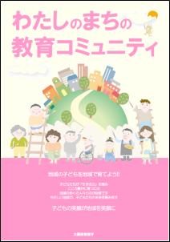
B005 | 教育振興・社会教育
事業名
教育コミュニティづくり推進事業
URL
https://www.pref.osaka.lg.jp/chikikyoiku/information/index.html
事業概要（令和４年度）
「学校支援活動」「おおさか元気広場」「家庭教育支援」の３つの教育支援活動を、各地域の課題やニーズに応じて市町村が実施することにより、教育コミュニティづくりの一層の推進を図る。
参加対象者
府民
実施時期 |  | 場所
通年 |  | 未定
担当課
地域教育振興課

No. | ジャンル
B006 | 女性支援・人権啓発
事業名
令和４（2022）年度
大阪府人権総合講座（前期）
URL
https://www.jinken-osaka.jp/2022/05/32021_1_2.html
事業概要（令和４年度）
人権教育・啓発や人権相談に携わる方に必要な知識やスキル等を経験に応じて習得できる講座を開催する。
これにより、人権尊重の社会づくりを推進するために必要な人材を幅広く養成する。
参加対象者
大阪府内に在住・在勤で、大阪府、市町村、NPO団体等、企業、地域等において人権教育・啓発や人権相談に携わる方。
実施時期 |  | 場所
令和４（2022）年6月27日（月）～9月27日（火） |  | HRCビル（AIAIおおさか）
担当課
人権擁護課

No. | ジャンル
B007 | 女性支援・人権啓発
事業名
令和４（2022）年度
大阪府人権総合講座（後期）
URL
https://www.jinken-osaka.jp/2022/11/42022_1_1.html
事業概要（令和４年度）
人権教育・啓発や人権相談に携わる方に必要な知識やスキル等を経験に応じて習得できる講座を開催する。
これにより、人権尊重の社会づくりを推進するために必要な人材を幅広く養成する。
参加対象者
大阪府内に在住・在勤で、大阪府、市町村、NPO団体等、企業、地域等において人権教育・啓発や人権相談に携わる方。
実施時期 |  | 場所
令和4年12月16日（金）～令和5年1月31日（火） |  | HRCビル（AIAIおおさか）
担当課
人権擁護課

No. | ジャンル | 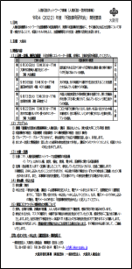
B008 | 女性支援・人権啓発
事業名
相談事例研究会
URL
https://www.jinken-osaka.jp/2022/08/2021_1_3.html
事業概要（令和４年度）
人権相談機関ネットワーク加盟機関の相談員等が、実際の相談事例を題材に、その適切な対応方法等について学習・検討することで、相談スキルの向上と、加盟機関同士の交流・連携の活発化を図る。
参加対象者
ア）人権相談機関ネットワーク加盟機関の相談員
イ）「ア）」以外の人権、就労、福祉、教育、青少年、医療等に関する相談員等
実施時期 |  | 場所
・河内北ブロック：令和４年８月３０日（火）  ・河内南ブロック：令和４年９月９日（金）  ・泉州ブロック：令和4年12月27日（火）  ・北摂ブロック：令和４年９月22日（木） |  | ・河内北ブロック：大東市立野崎人権文化センター  ・河内南ブロック：富田林市役所  ・泉州ブロック：忠岡町役場  ・北摂ブロック：茨木市立豊川いのち・愛・ゆめセンター
担当課
人権擁護課

No. | ジャンル
B009 | 女性支援・人権啓発
事業名
おおさか相談フォーラム
URL
事業概要（令和４年度）
相談活動への関心を高めるとともに、人権相談機関ネットワーク加盟機関同士が経験交流や情報を交換するとともに、相談員のスキルアップができる場として、社会的な問題となっている相談・支援事業に関わる人権課題をテーマに、様々な人権問題を学ぶとともに、ワールドカフェ等の交流会を開催する。
参加対象者
・人権相談機関ネットワーク加盟機関で、人権課題の相談・支援等に携わる相談員等の方。
・人権問題に関わる相談・支援等に携わる方で、大阪府内在住または在勤・在学の方。
実施時期 |  | 場所
未定 |  | 未定
担当課
人権擁護課

No. | ジャンル
B010 | 健康支援・スポーツ振興
事業名
スポーツ情報提供事業
URL
https://sports.pref.osaka.jp/
事業概要（令和４年度）
大阪を訪れる人や府民が府内スポーツ情報（在阪スポーツチームの試合情報や府内サイクルルート、大阪ゆかりのアスリートへのインタビュー記事等）を容易に入手ることができるポータルサイト「SPORTS OSAKA」を設置、大阪のスポーツを広く周知する。
参加対象者
府民他
実施時期 |  | 場所
令和4年4月～令和5年3月（通年）
担当課
スポーツ振興課

No. | ジャンル | 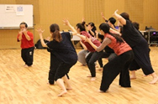
B011 | 障がい者支援
事業名
障がい者社会参加促進や文化・スポーツ活動への支援
URL
http://www.pref.osaka.lg.jp/jiritsushien/jiritsushien/syakaisanka.html
事業概要（令和４年度）
障がい者の社会活動や文化・スポーツ活動への参加と自立を促進するため、必要な事業を行う。
参加対象者
障がい者
実施時期 |  | 場所
随時 |  | 府内各所
担当課
自立支援課

No. | ジャンル | 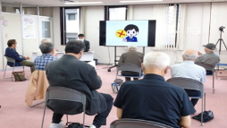
B012 | 防災・安全・くらし
事業名
特殊詐欺対策事業
URL
事業概要（令和４年度）
大阪府下の各警察署が、高齢者が多数集まるイベント、集会等において防犯教室を実施し、特殊詐欺の発生状況や被害防止対策の情報を提供しています。
参加対象者
府民
実施時期 |  | 場所
随時 |  | 府内
担当課
警察本部

No. | ジャンル | 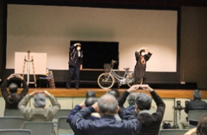
B013 | 防災・安全・くらし
事業名
交通安全教育・広報活動の推進［自治体、関係機関等と連携した子どもから高齢者までの交通安全教育の推進］
URL
事業概要（令和４年度）
自治体、関係機関等と連携した地域ぐるみの交通安全教育を効果的に推進するため、交通安全教育指導用教材の作成・配付等により、交通安全教育指導者の教育活動を支援し、交通安全教育の活性化を図る。
参加対象者
府民
実施時期 |  | 場所
随時 |  | 府内
担当課
府警本部

No. | ジャンル | 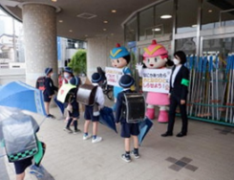
B014 | 防災・安全・くらし
事業名
子供を犯罪から守るモデル地区事業
URL
事業概要（令和４年度）
府下64警察署において小学校1校区以上をモデル地区として指定し、警察、自治体、学校、ボランティア、ＰＴＡ等とともに、子供を犯罪から守るための各種活動を推進する。
参加対象者
府民
実施時期 |  | 場所
随時 |  | 府内
担当課
府警本部

No. | ジャンル | 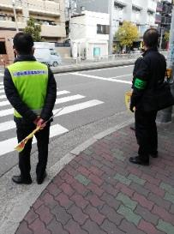
B015 | 防災・安全・くらし
事業名
まちぐるみ子供安全対策事業
URL
事業概要（令和４年度）
警察ＯＢ37名をスクールサポーターとして雇用し、訪問活動を通じた非行事案等についての相談の受理又は情報収集並びに小・中学校に対する助言及び指導を行うとともに、子供の安全見守り隊の結成及び具体的な活動方法の指導等を行っている。
また、あいりん地区の通学路対策として、警察OB２名を西成子供安全コーディネーターとして雇用し、新今宮小学校区において、子供の安全見守り隊等の活動に関する指導を行う等見守り活動の継続・活性化を促しているほか、地域住民、事業者、自治体、学校等の関係機関に対する各種働き掛け、子供や教職員等に対する防犯教室、防犯訓練等を行っている。
参加対象者
小・中学校、市町村教育委員会等
実施時期 |  | 場所
随時 |  | 府内
担当課
府警本部

No. | ジャンル | 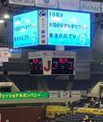
B016 | 防災・安全・くらし
事業名
安全なまちづくりに関する情報の提供
URL
https://www.pref.osaka.lg.jp/chiantaisaku/anmachi/anmachi-torikumi.html
事業概要（令和４年度）
防犯キャンペーンやホームページ等の広報啓発活動を通じ、安全なまちづくりに関する情報の提供を行う。
参加対象者
府民
実施時期 |  | 場所
未定 |  | 未定
担当課
治安対策課

No. | ジャンル | 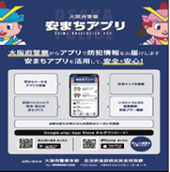
B017 | 防災・安全・くらし
事業名
府民に対する地域安全情報の提供
URL
事業概要（令和４年度）
大阪府警察「安まちアプリ」・｢安まちメール｣を効果的に活用して、タイムリーな犯罪発生情報や防犯対策情報等を積極的に配信することにより、府民の自主防犯活動の促進を図る。
参加対象者
府民
実施時期 |  | 場所
随時
担当課
府警本部

No. | ジャンル
B018 | 防災・安全・くらし
事業名
府営公園におけるボランティアの育成
URL
事業概要（令和４年度）
府営公園が個性と魅力を有し、府民に親しまれ、府民の誇りとなるよう、園内清掃や施設保守、身障者・高齢者の公園利用のサポート等を行うボランティアの育成に努める。
参加対象者
府営公園ボランティア
実施時期 |  | 場所
随時 |  | 各府営公園
担当課
公園課

No. | ジャンル | 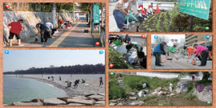
B019 | 防災・安全・くらし
事業名
アドプト・プログラムの推進
URL
https://www.pref.osaka.lg.jp/jigyokanri/shoudou-osaka/adpt.html
事業概要（令和４年度）
府民の皆さんに公共スペースの清掃等の美化活動を通じて、地域に愛着をもっていただくため、行政が活動を支援するプログラム。
参加対象者
府民
実施時期 |  | 場所
随時 |  | 府内各所
担当課
事業企画課

No. | ジャンル
B020 | 防災・安全・くらし
事業名
防災意識啓発事業
URL
事業概要（令和４年度）
府民の防災意識の向上を図り、地震発生時に一人ひとりが自ら命を守る行動をとるとともに、地域での「共助」による防災活動にも取り組めるよう、防災啓発DVD等の貸し出し、防災に関する講演の動画配信等を実施する。
参加対象者
府民
実施時期 |  | 場所
随時
担当課
防災企画課

No. | ジャンル | 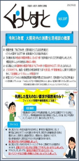
B021 | 防災・安全・くらし
事業名
消費者関連情報の提供
URL
https://www.pref.osaka.lg.jp/shouhi/keihatsu/kurashist.html
事業概要（令和４年度）
大阪府、大阪市共同で消費生活情報「くらしすと」（４回/年）を発信し、消費者被害の未然防止・拡大防止のための情報提供に努める。
参加対象者
府民
実施時期 |  | 場所
5月、8月、11月、2月 |  | ホームページ
担当課
消費生活センター

No. | ジャンル
B022 | 防災・安全・くらし
事業名
金融広報活動
URL
https://www.pref.osaka.lg.jp/kotogakko/kakusyu/syouhi_kinyuu.html
事業概要（令和４年度）
金融分野における規制緩和の進展や高齢社会の到来など社会経済環境が変化する中で、府民の暮らし、貯蓄、生活設計の立て方に役立つ、金融経済に関する情報提供を行う。
参加対象者
府民
実施時期 |  | 場所
未定（大阪府金融広報委員会の夏休みイベントは中止） |  | 未定
担当課
消費生活センター

No. | ジャンル
B023 | しごと
事業名
広報コーナーを活用した警察広報
URL
事業概要（令和４年度）
府警本部１階に所在する警察広報施設（広報コーナー）において、施設見学に訪れた者に対し、広報コーナー内ガイダンスルームの大型ビジョンを使用して、「警察組織の仕組み」や「地域警察官の一日」のＤＶＤを視聴してもらい、警察への理解と協力に繋げる活動を行っている。また、その聴衆者を対象に「防犯」や「交通安全」に関する広報を実施している。
開館時間：9:00～17:45
休館日：毎週土曜日、日曜日及び年末年始
※コロナ感染拡大防止のため、当面の間、展示物の見学のみとしている。施設見学についても、当面実施しない方針
参加対象者
○施設見学を予約した方
実施時期 |  | 場所
月曜日から金曜日（土・日及び年末年始は休館） |  | 府警本部１階「広報コーナー」
担当課
府警本部

No. | ジャンル
B024 | しごと
事業名
コミュニティープラザの運営
URL
事業概要（令和４年度）
曽根崎警察署地下に所在する警察広報施設（コミュニティープラザ）において、来場者に対して、映像装置や写真パネルを使用した広報、車両展示等を行っているほか、「ネッソウィズコンサート」と銘打ち、一般人に場所を提供し、ステージで演奏を披露してもらい、その聴衆等を対象に、「防犯」や「交通安全」に関する広報を実施している。
開館時間：10:00～18:00
休館日：毎週月曜日及び年末年始
※コロナ感染拡大防止のため、人数制限有り。
参加対象者
○どなたでも
（予約した方優先）
実施時期 |  | 場所
火曜日から日曜日（月曜日及び年末年始は休館） |  | コミュニティープラザ内
担当課
府警本部

No. | ジャンル
B025 | 自然環境
事業名
大阪府食品ロス削減ボランティア（もったいないやん活動隊）養成講座
URL
事業概要（令和４年度）
本講座では、食品ロス削減について、自ら実践し、スーパー等での啓発活動や食品ロス削減に取り組む団体でのボランティア活動、学校現場への出前講座など、多様な分野で活躍する人材を養成することを目的として開講する。
講座内容：３回の講座と体験実習（食品ロスに関するカードゲームを使った出前講座等）
参加対象者
・大阪府内に在住又は在学若しくは在勤の方で満18歳以上の方（ただし、高校生を除く）
・地域、学校及び職場などで食品ロス削減に取組んでいる、又は今後取組みたい方
・受講後、もったいないやん活動隊として登録し、食品ロス削減対策の推進を図るために消費者啓発などの活動を積極的に行っていただける方
実施時期 |  | 場所
令和５年１月中旬～２月中旬 |  | 主に大阪市内
担当課
流通対策室

No. | ジャンル
B026 | 自然環境
事業名
オアシス構想の推進
URL
http://www.pref.osaka.lg.jp/nosei_seibi/katudou/mizube.html
事業概要（令和４年度）
ため池や水路など地域の魅力ある貴重な資源を府民とともに守り、育てる地域づくりを進める。また、ため池や農業用水路をフィールドに、子どもたちを対象とした水辺環境学習を進める。
参加対象者
府民（主に子ども）
実施時期 |  | 場所
通年 |  | 府内各所
担当課
整備課

No. | ジャンル
B027 | 自然環境
事業名
企業との連携による冒険の森づくり事業
URL
http://www.pref.osaka.lg.jp/midori/midori/g-10-adopt-forest.html#bouken
事業概要（令和４年度）
企業が主体となって実施する、森林を利用して子どもを育てる「冒険の森づくり」の取り組みに対し、プログラムの提供、活動場所のあっせん等の支援を行う。
参加対象者
府民（主に子ども）
実施時期 |  | 場所
通年
担当課
森づくり課

No. | ジャンル
B028 | 自然環境
事業名
家庭の省エネルギー行動推進事業
URL
http://www.pref.osaka.lg.jp/eneseisaku/suishinninn/index.html
事業概要（令和４年度）
主に家庭から排出される二酸化炭素の抑制をめざし、より多くの府民に地球温暖化防止行動を実践するよう働きかけるため、普及啓発を行う大阪府地球温暖化防止活動推進員の委嘱（任期2年）を行う。
参加対象者
府民（地球温暖化防止活動推進委員）
実施時期 |  | 場所
未定 |  | 未定
担当課
脱炭素・エネルギー政策課

No. | ジャンル | 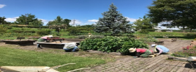
B029 | 自然環境
事業名
環境農林水産総合研究所ボランティア活動支援
URL
http://www.kannousuiken-osaka.or.jp/fukushi/index.html
事業概要（令和４年度）
農産園芸福祉ボランティアグループ活動の支援と指導を行う。
参加対象者
府民（農産園芸福祉ボランティア）
実施時期 |  | 場所
通年 |  | （地独）大阪府立環境農林水産総合研究所
担当課
環境農林水産総務課（（地独）府立環境農林水産総合研究所）

No. | ジャンル | 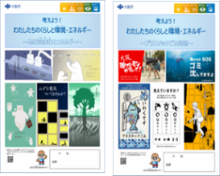
B030 | 自然環境
事業名
小学生向けエネルギー・環境教育教材冊子の作成・配布
URL
https://www.pref.osaka.lg.jp/eneseisaku/education/index.html
事業概要（令和４年度）
地球温暖化とエネルギー、海洋プラスチックごみに関する環境教育を進めるため、小学生５年生向けの教材冊子「考えよう！わたしたちのくらしと環境・エネルギー」を作成し、大阪市・堺市を除く府内小学５年生へ配布。
※本冊子は、大阪市環境副読本「おおさか環境科（小学校５・６年生）」から一部転載して作成
参加対象者
小学生
実施時期 |  | 場所
令和4年9月以降
担当課
脱炭素・エネルギー政策課

No. | ジャンル
B031 | 府政情報
事業名
統計情報の提供
URL
https://www.pref.osaka.lg.jp/toukei/top_portal/index.html
事業概要（令和４年度）
皆様の「知りたい」にお応えするため、統計課ホームページにて、統計課が公表する統計調査結果のほか、データおおさか、大阪の統計トピックス、大阪の統計データ集、統計年鑑等の統計に関する情報を紹介する。
参加対象者
どなたでも
実施時期 |  | 場所
通年
担当課
統計課

No. | ジャンル | 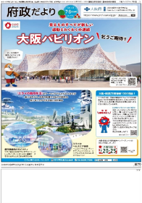
B032 | 府政情報
事業名
府政情報の発信
（印刷媒体事業）
URL
https://www.pref.osaka.lg.jp/koho/fusei/index.html
事業概要（令和４年度）
大阪府政全般に関する情報のほか、各種イベント情報も掲載した「府政だより」を作成・配布する。
参加対象者
府民
実施時期 |  | 場所
4月、6月、7月、9月、10月、11月、12月、1月、3月
担当課
広報広聴課

No. | ジャンル | 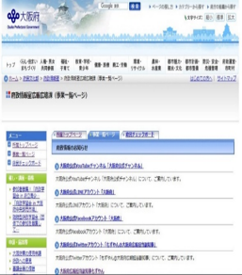
B033 | 府政情報
事業名
府政情報の発信
（Webサイト運用、インターネット広報）
URL
https://www.pref.osaka.lg.jp/koho/shokai.html
事業概要（令和４年度）
大阪府Webサイト（ホームページ）にて、府政全般に関する情報、各種イベントなど最新情報を紹介する。
参加対象者
府民
実施時期 |  | 場所
通年
担当課
広報広聴課

No. | ジャンル | 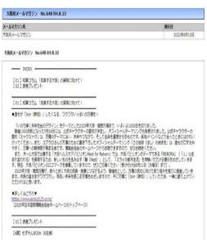
B034 | 府政情報
事業名
府政情報の発信
（大阪府メールマガジン）
URL
https://www.pref.osaka.lg.jp/koho/magazine/index.html
事業概要（令和４年度）
大阪府知事からのメッセージを掲載した「大阪府メールマガジン」を作成・配信する。
参加対象者
府民
実施時期 |  | 場所
通年
担当課
広報広聴課

No. | ジャンル | 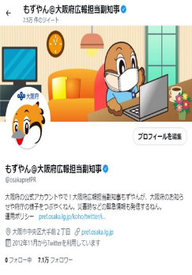
B035 | 府政情報
事業名
府政情報の発信(SNS等)
URL
https://www.pref.osaka.lg.jp/koho/sns_list/
事業概要（令和４年度）
SNS（facebook,Twitter,LINE）やYouTubeにて、府政全般に関する情報のほか、各種イベント情報を発信する。
参加対象者
府民
実施時期 |  | 場所
通年
担当課
広報広聴課

No. | ジャンル | 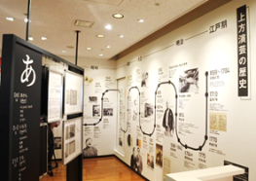
C001 | 文化振興
事業名
府立上方演芸資料館（ワッハ上方）の運営
URL
http://wahha-kamigata.jp/
事業概要（令和４年度）
府立上方演芸資料館において、収蔵資料を活用した展示及び上方演芸を学べるワークショップを行い、府民に上方演芸に親しむ場等を提供する。
開館時間：10:00～18:00 （映像・音声の受付締切は17:30）
休館日：毎週月曜日（祝日の場合は翌平日が休館日）、年末年始（12月29日～1月3日）
参加対象者
どなたでも
・展示物の観覧等は事前申込不要
・ワークショップは、事前申込
実施時期 |  | 場所
ワークショップ：原則、毎月第１週・第３週の土日 |  | 府立上方演芸資料館
担当課
文化課

No. | ジャンル | 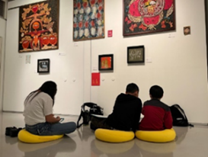
C002 | 文化振興
事業名
府立江之子島文化芸術創造センター（enoco）の運営
URL
http://www.enokojima-art.jp/
事業概要（令和４年度）
文化芸術の創造及び振興を図り、もって大阪の都市の魅力の向上に資するため、府立江之子島文化芸術創造センターを運営し、府所蔵作品の管理・活用、展示室等の貸館業務等に加え、文化関係機関等とのネットワークの構築・連携、文化芸術に関する情報収集・発信、文化芸術に関する相談窓口の設置や、文化芸術の担い手育成に関する事業を実施している。
開館時間：10：00～21：00
休館日：月曜日、年末年始（12月29日～1月3日）
参加対象者
どなたでも
実施時期 |  | 場所
担当課
文化課（enoco）

No. | ジャンル
C003 | 文化振興
事業名
伝統芸能・古典楽器公演
URL
事業概要（令和４年度）
万博記念公園の日本庭園において、伝統芸能や古典楽器の公演を行い鑑賞の機会を提供する。（11月･2月）
参加対象者
どなたでも
実施時期 |  | 場所
担当課
日本万国博覧会記念公園事務所

No. | ジャンル
C004 | 文化振興
事業名
太陽の塔 一般公開
URL
https://taiyounotou-expo70.jp/
事業概要（令和４年度）
大阪万博のレガシーである太陽の塔の内部展示を再生し、一般公開を実施。
参加対象者
どなたでも
実施時期 |  | 場所
担当課
日本万国博覧会記念公園事務所

No. | ジャンル
C005 | 文化振興
事業名
EXPO’70パビリオン
URL
https://www.expo70-park.jp/facility/other/other-07/
事業概要（令和４年度）
EXPO’70パビリオンでの大阪万博資料の展示及び運営。
参加対象者
どなたでも
実施時期 |  | 場所
担当課
日本万国博覧会記念公園事務所

No. | ジャンル
C006 | 文化振興
事業名
茶室「汎庵・万里庵」特別公開
URL
事業概要（令和４年度）
人間国宝中村外二の設計による万博記念公園日本庭園茶室「汎庵・万里庵」において特別公開を実施。（11月）
参加対象者
どなたでも
実施時期 |  | 場所
担当課
日本万国博覧会記念公園事務所

No. | ジャンル | 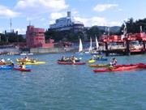
C007 | 青少年育成
事業名
府立青少年海洋センターの運営
URL
http://www.osaka-kaiyo.com/
事業概要（令和４年度）
自然とふれあい、仲間との共同生活や様々なレクリエーション活動を通して、青少年の健全な育成に資するため、府立青少年海洋センターの管理・運営を行う。
開館時間：9:00～17:00（宿泊可能）
休館日：12月31日から翌年2月末日まで
参加対象者
青少年
実施時期 |  | 場所
担当課
子ども青少年課（府立青少年海洋センター）

No. | ジャンル | 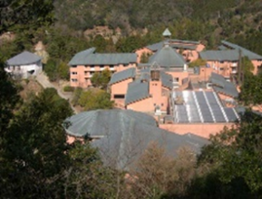
C008 | 青少年育成
事業名
府立少年自然の家の運営
URL
https://shizen.osaka-yha.or.jp/
事業概要（令和４年度）
青少年が自然の中でのびのびと活動し、学校や家庭で得がたい体験をすることにより、健全な心身を育む場として利用に供するため施設の運営を行う。
参加対象者
青少年
実施時期 |  | 場所
担当課
地域教育振興課（府立少年自然の家）

No. | ジャンル | 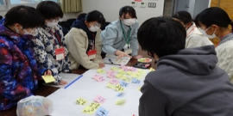
C009 | 教育振興・社会教育
事業名
科学研究費助成事業（研究成果公開促進費）「研究成果公開発表（Ｂ）
（ひらめき☆ときめきサイエンス～ようこそ大学の研究室へ～ＫＡＫＥＮＨＩ）」
プログラム名： ふるさと科学捜査班 おおさかの大気と水を守ろう
URL
http://www.kannousuiken-osaka.or.jp/mokuteki/seminar.html
事業概要（令和４年度）
夏休み等に、「こども体験教室」を各施設やフィールドを活用した体験型イベントを開催する。（例：「ヒラメの放流」「海の教室」「体験学習など）
参加対象者
小中学生、保護者
実施時期 |  | 場所
担当課
環境農林水産総務課（（地独）府立環境農林水産総合研究所）

No. | ジャンル | 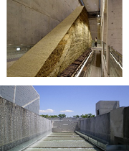
C010 | 府立図書館・府立博物館
事業名
府立狭山池博物館の運営
URL
http://www.sayamaikehaku.osakasayama.osaka.jp/
事業概要（令和４年度）
府民の土木事業の歴史的役割に関する理解を深め、文化的向上に資するために、平成13年３月に開館した狭山池博物館の管理･運営を行う。特別講演や府民参加プログラムなどの学習機会を提供する。
開館時間：(10：00～17：00、入館は16：30まで)
休館日：毎週月曜日（祝日の場合は翌平日が休館日）、年末年始（12月28日～1月4日）
参加対象者
どなたでも
実施時期 |  | 場所
担当課
河川環境課（府立狭山池博物館）

No. | ジャンル | 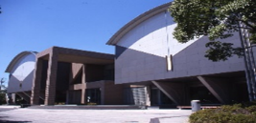
C011 | 府立図書館・府立博物館
事業名
府立弥生文化博物館の運営
URL
http://www.kanku-city.or.jp/yayoi/
事業概要（令和４年度）
弥生文化博物館において、弥生文化に関する資料と情報の収集・保存・研究・展示等を行い、弥生文化に広く親しみ、学習していただく場を提供する。
開館時間：9:30～17:00（ただし入館は16:30まで）
休館日：毎週月曜日（祝日の場合は翌平日が休館日）、
年末年始（12 月28 日～1 月4 日）
参加対象者
どなたでも
実施時期 |  | 場所
開館日（事業概要参照）
担当課
文化財保護課（府立弥生文化博物館）

No. | ジャンル | 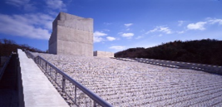
C012 | 府立図書館・府立博物館
事業名
府立近つ飛鳥博物館及び近つ飛鳥風土記の丘の運営
URL
http://www.chikatsu-asuka.jp/
事業概要（令和４年度）
近つ飛鳥博物館において、「日本古代国家の形成過程と国際交流をさぐる」 をテーマとした資料と情報の収集・保存・研究・展示等を行うとともに、近つ飛鳥風土記の丘において、国指定史跡一須賀古墳群の保存を図り、貴重な文化財に触れ・学び・親しむ場を提供する。
（近つ飛鳥博物館）
開館時間：9:45～17:00（展示室入室は10:00から16:30まで）
休館日：毎週月曜日（祝日の場合は翌平日が休館日）、
年末年始（12月28日～1月４日）
（近つ飛鳥風土記の丘）
開園時間：9:30～17:00
休館日：毎週月曜日（祝日の場合は翌平日が休館日）、
年末年始（12月28日～１月４日）
参加対象者
どなたでも
実施時期 |  | 場所
開館日（事業概要参照）
担当課
文化財保護課（府立近つ飛鳥博物館）

No. | ジャンル | 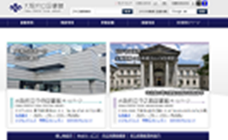
C013 | 府立図書館・府立博物館
事業名
府立図書館（中央（国際児童文学館）・中之島）の運営
URL
https://www.library.pref.osaka.jp/
事業概要（令和４年度）
教育、文化、学術、児童文学等の振興を図る拠点として、総合的な図書館サービスを提供し、生涯学習や文化活動に対する府民ニーズに対応するため、府立図書館を運営する。
参加対象者
どなたでも（府内在住、在勤、在学、近畿圏に在住の方に利用者カードを発行）
実施時期 |  | 場所
担当課
地域教育振興課（府立中央図書館・府立中之島図書館）

No. | ジャンル | 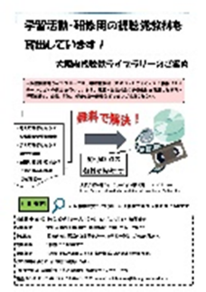
C014 | 府立図書館・府立博物館
事業名
視聴覚教育振興事業
URL
https://shichokaku.pref.osaka.jp/
事業概要（令和４年度）
学校教育及び社会教育の視聴覚教材を提供するため、府立中央図書館にある大阪府視聴覚ライブラリーを運営する。
参加対象者
学校や社会教育関係団体、企業等
実施時期 |  | 場所
担当課
地域教育振興課（府立中央図書館）

No. | ジャンル
C015 | 女性支援・人権啓発
事業名
隣保館の運営助成
URL
事業概要（令和４年度）
広く人権に関する理解を深めることや福祉の向上に資することを目的に、日常生活に根ざした啓発・広報活動を行うとともに、各種クラブ活動、レクリエーション、教養・文化活動等の地域住民の交流を図る事業等を実施する市町の隣保館運営に対して助成する。
（助成先）10市町12館
（主な事業）体操、パソコン、ペン・硬筆習字、絵画、識字、生花、ヨガ、料理教室など
参加対象者
府民
実施時期 |  | 場所
担当課
地域福祉課

No. | ジャンル
C016 | 女性支援・人権啓発
事業名
（公財）大阪人権博物館（リバティおおさか）事業の活用促進
URL
https://www.liberty.or.jp/
事業概要（令和４年度）
人権教育の推進のため、府立学校や市町村教育委員会等に対して、(公財)大阪人権博物館が実施する事業を適宜活用するよう働きかける。
参加対象者
教職員等
実施時期 |  | 場所
担当課
地域教育振興課

No. | ジャンル
C017 | 女性支援・人権啓発
事業名
府立男女共同参画・青少年センター（ドーンセンター）の管理運営
URL
https://www.dawncenter.jp/
事業概要（令和４年度）
男女共同参画の推進及び青少年活動や青少年の健全育成に資することを目的とし大阪府立男女共同参画・青少年センター（ドーンセンター）を運営する。
参加対象者
府民
実施時期 |  | 場所
担当課
男女参画・府民協働課（府立男女共同参画・青少年センター）

No. | ジャンル
C018 | 女性支援・人権啓発
事業名
府立男女共同参画・青少年センター（ドーンセンター）情報ライブラリーの管理運営
URL
https://www.dawncenter.jp/libsrch/
事業概要（令和４年度）
大阪府立男女共同参画・青少年センター（ドーンセンター）情報ライブラリーにおいて、女性に関する情報や人材情報等を幅広く収集・提供する。
参加対象者
府民
実施時期 |  | 場所
担当課
男女参画・府民協働課（府立男女共同参画・青少年センター）

No. | ジャンル
C019 | 女性支援・人権啓発
事業名
大阪国際平和センター（ピースおおさか）の運営
URL
http://www.peace-osaka.or.jp/
事業概要（令和４年度）
府民の平和意識を醸成するため、大阪空襲を中心とする戦争や平和に関する資料の収集・保存・展示等を行うピースおおさか（公益財団法人大阪国際平和センター）に対し補助を行う。
参加対象者
どなたでも
実施時期 |  | 場所
担当課
人権企画課

No. | ジャンル
C020 | 国際交流
事業名
インターナショナルキャンプ
URL
事業概要（令和４年度）
万博記念公園内において、小・中学生と外国人留学生がキャンプやゲーム、自然体験活動を行いながら、交流を深める。＜Ｈ30年10月1日から指定管理者制度導入＞（府民文化部）
参加対象者
小、中学生
実施時期 |  | 場所
担当課
日本万国博覧会記念公園事務所

No. | ジャンル | 
C021 | 健康支援・スポーツ振興
事業名
府立門真スポーツセンター（東和薬品ラクタブドーム）の運営、スポーツ情報提供の充実
URL
http://www.namihayadome.gr.jp/
事業概要（令和４年度）
国際的・全国的規模のスポーツ大会の開催等、府民のスポーツ振興を担う中核的施設として、各種スポーツ教室や教育・スポーツ振興事業を実施するとともに、スポーツに関する情報提供、情報発信、啓発、相談等の充実を図る。
開館時間：９：００～２１：００
休 館 日 ：第２火曜日*、年末年始
※・・・祝日の場合は翌日
参加対象者
府民
実施時期 |  | 場所
担当課
保健体育課（府立門真スポーツセンター）

No. | ジャンル | 
C022 | 健康支援・スポーツ振興
事業名
府立体育会館（エディオンアリーナ大阪）の運営
URL
https://furitutaiikukaikan.ne.jp/
事業概要（令和４年度）
国際的・全国的規模のスポーツ大会の開催をはじめ、大相撲や展示会などスポーツとにぎわいの殿堂として多様なイベントを開催する。
開館時間：９：００～２１：００
休 館 日 ：第１火曜日*、年末年始
※・・・祝日の場合は翌日
参加対象者
府民
実施時期 |  | 場所
担当課
保健体育課（府立体育会館）

No. | ジャンル | 
C023 | 健康支援・スポーツ振興
事業名
学校体育施設開放
URL
http://www.pref.osaka.lg.jp/hokentaiku/kyougisupo-tutop/gakkoukaihou.html
事業概要（令和４年度）
府民の健康保持と体力の向上を目的として、府立高等学校等の学校体育施設を開放し、生涯を通じた府民のスポーツ活動を推進する。
参加対象者
府立学校
実施時期 |  | 場所
担当課
保健体育課

No. | ジャンル
C024 | 健康支援・スポーツ振興
事業名
府立臨海スポーツセンターの運営
URL
https://rin-spo.com/
事業概要（令和４年度）
年中滑走可能なアイススケートリンクをはじめ、各種競技の大会や文化教室等に利用できる体育室や会議室を備えた複合スポーツ施設として、府民のスポーツ振興及び文化的な集会の場を提供する。
開館時間：９：００～２１：００（スケート場は１１：３０～１７：３０）
休 館 日 ：スケート場は毎週木曜日*、年末年始
※・・・祝日の場合は翌日
参加対象者
府民
実施時期 |  | 場所
担当課
保健体育課（府立臨海スポーツセンター）

No. | ジャンル
C025 | 健康支援・スポーツ振興
事業名
ノルディックウォーキングコースの利用促進
URL
https://www.expo70-park.jp/cause/play/nordic/
事業概要（令和４年度）
国際ノルディックウォーキング連盟（INWA）および特定非営利活動法人日本ノルディックフィットネス協会（JNFA）が公認するコースとして、2012年1月にアジアで初めて認定された万博記念公園ノルディックウォーキングコースの利用を促進する。
参加対象者
どなたでも
実施時期 |  | 場所
担当課
日本万国博覧会記念公園事務所

No. | ジャンル
C026 | 健康支援・スポーツ振興
事業名
運動施設等利用促進及び賑わい創出
URL
事業概要（令和４年度）
万博記念公園のテニスコート及びフットサルコートにおいて、府民のスポーツ振興及び健康増進に寄与すべく、各種（年齢別、レベル別）大会及びスクールを開催する。
参加対象者
どなたでも
実施時期 |  | 場所
担当課
日本万国博覧会記念公園事務所

No. | ジャンル | 
C027 | 障がい者支援
事業名
府立障がい者交流促進センター（ファインプラザ大阪）の運営
URL
http://www.fineplaza.jp/
事業概要（令和４年度）
府における障がい者スポーツの広域的中核拠点として、府立支援学校や、障がい者スポーツに関わるさまざまなスポーツ団体等との連携・支援のほか、広域的な大会の開催・支援など、競技性の向上に資するプログラムを実施するファインプラザ大阪を運営する。
参加対象者
・障がい者
・府立支援学校、スポーツ団体
実施時期 |  | 場所
担当課
自立支援課（ファインプラザ大阪）

No. | ジャンル | 
C028 | 障がい者支援
事業名
府立稲スポーツセンターの運営
URL
https://fitness21.or.jp/jigyo-shitei/osakafu-inaspo/
事業概要（令和４年度）
障がい者のスポーツ及び文化・レクリエーション等の活動を通じて、障がい者の社会参加の促進を図るため、稲スポーツセンターを運営する。
参加対象者
・障がい者
・府立支援学校
実施時期 |  | 場所
担当課
自立支援課（府立稲スポーツセンター）

No. | ジャンル | 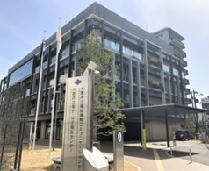
C029 | 障がい者支援
事業名
府立福祉情報コミュニケーションセンターの運営
URL
http://osakacommunication.com/about/
事業概要（令和４年度）
・視覚障がい者に対して、日常生活に必要な情報を点字、録音図書等により提供する点字図書館を運営する。
・聴覚障がい者に対する情報支援の充実を図るため、字幕等を挿入したビデオカセット等の製作・貸出しや手話通訳によるコミュニケーション支援事業、聴覚障がいや手話に関する講演事業等を行う。
・従来の施設機能に加え、新たな意思疎通支援等のニーズ（失語症者支援等）への対応のほか府の役割として対応できる機能を確保するとともに、府手話言語条例に基づく施策や国の示す聴覚障がい児支援に係る中核拠点機能を果たす。
・以上の視聴覚障がい者情報提供施設の運営をはじめ、障がい者の自立と社会参加を推進するため、社会参加促進施策を効果的に実施するための総合支援拠点となる福祉情報コミュニケーションセンターを運営する。
参加対象者
障がい者
実施時期 |  | 場所
担当課
自立支援課（府立福祉情報コミュニケーションセンター）

No. | ジャンル | 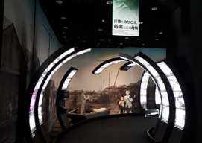
C030 | 防災・安全・くらし
事業名
津波・高潮ステーションの運営

URL
http://tsunami-osaka.jp/
事業概要（令和４年度）
かつて大阪を襲った高潮や、近い将来必ず大阪を襲うと言われている南海トラフ地震と津波についての正しい知識、および地震や津波発生時の対応を府民に学んでもらう。
通年(10：00～16：00)
【休館日】火・土・年末年始
参加対象者
どなたでも
実施時期 |  | 場所
担当課
河川整備課（津波・高潮ステーション）

No. | ジャンル
C031 | 防災・安全・くらし
事業名
大阪府中央卸売市場における食育の推進
URL
事業概要（令和４年度）
食の安全・安心、食育等の情報発信を行うため、「市場開放デー」において食育コーナー（模擬セリ等）を設置する。（環境農林水産部）
参加対象者
府民
実施時期 |  | 場所
担当課
中央卸売市場

No. | ジャンル
C032 | 防災・安全・くらし
事業名
大阪府消費生活センターの運営
URL
https://www.pref.osaka.lg.jp/shouhi/
事業概要（令和４年度）
消費者の利益の擁護及び増進を図り、府民の消費生活の安定及び向上に資するため消費生活センターの運営を行う。
参加対象者
府民
実施時期 |  | 場所
担当課
消費生活センター

No. | ジャンル
C033 | 防災・安全・くらし
事業名
大阪府中央卸売市場における食育の推進
URL
事業概要（令和４年度）
食の安全・安心、食育等の情報発信を行うため、「市場開放デー」において食育コーナー（模擬セリ等）を設置する。（環境農林水産部）
参加対象者
府民
実施時期 |  | 場所
担当課
中央卸売市場

No. | ジャンル | 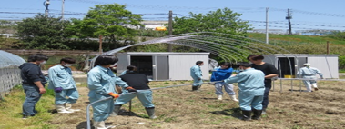
C034 | しごと
事業名
農業大学校の運営
URL
http://www.kannousuiken-osaka.or.jp/noudai/
事業概要（令和４年度）
農の成長産業化を支える農業生産者や農業技術者等を育成するため、２年間の実践的な農業教育を実施する、養成科コースを運営する。
参加対象者
高校卒業後（見込み）大阪府内において農業者又は農業技術者として従事する志のある者
実施時期 |  | 場所
担当課
環境農林水産総務課（（地独）府立環境農林水産総合研究所）

No. | ジャンル | 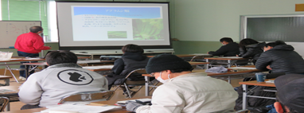
C035 | しごと
事業名
短期プロ農家養成研修の運営
URL
http://www.kannousuiken-osaka.or.jp/noudai/guide/tanpro.html
事業概要（令和４年度）
大阪農業の新たな担い手として育成するため、短期プロ農家養成コースを運営する。
参加対象者
新規就農者、兼業農家等
実施時期 |  | 場所
担当課
環境農林水産総務課（（地独）府立環境農林水産総合研究所）

No. | ジャンル | 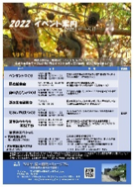
C036 | 自然環境
事業名
府民の森ちはや園地管理運営事業
URL
https://osaka-midori.jp/mori/
事業概要（令和４年度）
府民の森ちはや園地を管理・運営するとともに、自然ふれあい活動等を実施し、利用の拡大を図るとともに、利用者への情報提供やマナーの啓発を行う。
参加対象者
府民
実施時期 |  | 場所
担当課
みどり企画課

No. | ジャンル | 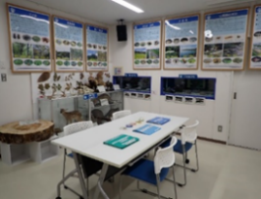
C037 | 自然環境
事業名
生物多様性センター常設展・企画展
URL
http://www.kannousuiken-osaka.or.jp/biodiv/event/event_tenji.html
事業概要（令和４年度）
生物多様性センター本館の展示エリアにて、大阪府の生物や生物多様性について分かりやすく紹介する展示を運営する。また、その時々に応じた生物多様性に関するテーマについて、センターの調査研究成果を交え、分かりやすく紹介する企画展を開催する。
開館時間：平日 午前 9時30分から午後 5 時（12月から3月は午後4時まで）
参加対象者
どなたでも
実施時期 |  | 場所
通年 |  | （地独）大阪府立環境農林水産総合研究所 生物多様性センター
担当課
（地独）大阪府立環境農林水産総合研究所生物多様性センター

No. | ジャンル | 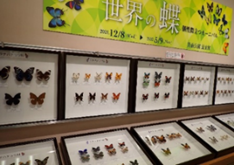
C038 | 自然環境
事業名
府営公園の管理運営
URL
https://www.pref.osaka.lg.jp/koen/introduction/index.html
事業概要（令和４年度）
各府営公園にて、それぞれの施設や自然環境を活かし、自然や生物、植物等に関連する様々な展示や体験型イベント等の実施により、学習機会を提供する。
参加対象者
府民
実施時期 |  | 場所
随時
担当課
公園課

No. | ジャンル | 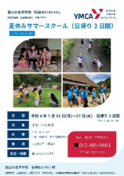
C039 | 自然環境
事業名
府民の森ほりご園地（里山の自然学校「紀泉わいわい村」）管理運営事業
URL
https://www.osakaymca.or.jp/outdoor/kisenwaiwaimura/index.html
事業概要（令和４年度）
府民の森ほりご園地（泉南市）内で自然環境学習を実践する里山の自然学校「紀泉わいわい村」を管理運営する。
参加対象者
府民
実施時期 |  | 場所
担当課
みどり企画課

No. | ジャンル | 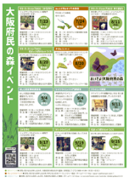
C040 | 自然環境
事業名
府民の森（北河内・中河内地区）管理運営事業
URL
https://o-wonderforest.com/
事業概要（令和４年度）
府民の森７園地（くろんど園地～みずのみ園地）を管理・運営するとともに、自然ふれあい活動等を実施し、利用の拡大を図るとともに、利用者への情報提供やマナーの啓発を行う。
参加対象者
府民
実施時期 |  | 場所
担当課
みどり企画課

No. | ジャンル | 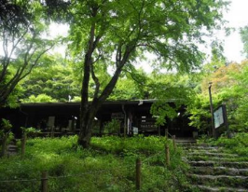
C041 | 自然環境
事業名
箕面ビジターセンター管理運営事業
URL
http://www.pref.osaka.lg.jp/hokubunm/sizenkoen/mino-vc.html
事業概要（令和４年度）
明治の森箕面国定公園利用者の利用拠点である「箕面ビジターセンター」を管理、運営する。
〇展示室では、自然に関する展示や自然解説員による解説を実施(利用無料)。
〇自然体験イベントの開催。
利用時間：10:00～16:00（4月～11月の土日祝は、9:30～17：00）
定休日：火曜日(祝日の場合は翌平日）,年末年始（12月29日～1月4日）
参加対象者
府民ほか明治の森箕面国定公園利用者
実施時期 |  | 場所
担当課
北部農と緑の総合事務所
みどり環境課

No. | ジャンル | 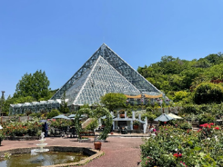
C042 | 自然環境
事業名
府立花の文化園の管理運営
URL
https://gfc-osaka.com/
事業概要（令和４年度）
「花に憩い、花に学び、花で交流する」を基本方針に、花に関する様々な展示や体験講座、イベント等を実施する。
開園時間：9:30～17:00(3月～9月) 10:00～17:00(10月・11月・2月) 10:00～16:00(12月・1月) ※入園は閉園時間の1時間前まで
閉園日：毎週月曜日（月曜日が休日の場合は翌日）、年末年始（12月28日～1月4日）
参加対象者
府民
実施時期 |  | 場所
担当課
推進課

No. | ジャンル
C043 | 自然環境
事業名
愛鳥モデル校制度
URL
http://www.pref.osaka.lg.jp/doubutu/yaseidoubutu/modelkou.html
事業概要（令和４年度）
自然環境や鳥獣保護管理思想の普及啓発のため、愛鳥モデル校の要請に応じ、鳥獣専門員等を講師派遣するなどの活動支援を行う。
参加対象者
府内学校
実施時期 |  | 場所
担当課
動物愛護畜産課

No. | ジャンル | 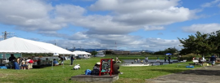
C044 | 自然環境
事業名
生きものふれあいイベント
URL
http://www.kannousuiken-osaka.or.jp/biodiv/event/event_fureai.html
事業概要（令和４年度）
生物多様性センター敷地を活用して、子どもたちに、実際にビオトープにすむ生きものとの触れ合いを通して生物多様性について楽しく学んでいただく。
参加対象者
府民（３歳から小学生のお子さまとその保護者）
実施時期 |  | 場所
担当課
環境農林水産総務課（（地独）府立環境農林水産総合研究所）

No. | ジャンル | 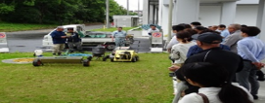
C045 | 自然環境
事業名
緑化技術研修会の開催
URL
http://www.kannousuiken-osaka.or.jp/mokuteki/seminar.html
事業概要（令和４年度）
緑化に関する知識・技術の向上を目的として実施する。最近は、オンラインを使った研修会を実施し、基本的な緑の管理手法については、環農水研YouTubeチャンネルにてアーカイブ化する。
参加対象者
各市町村、地域緑化団体、学校などの緑化担当者、緑化に関心のある方
実施時期 |  | 場所
担当課
環境農林水産総務課（（地独）府立環境農林水産総合研究所）

No. | ジャンル | 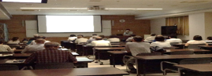
C046 | 自然環境
事業名
家庭園芸セミナーの開催
URL
http://www.kannousuiken-osaka.or.jp/mokuteki/seminar.html
事業概要（令和４年度）
家庭園芸に親しむ機会を広げるとともに、栽培方法に関する技術や情報を提供する。
参加対象者
府民
実施時期 |  | 場所
担当課
環境農林水産総務課（（地独）府立環境農林水産総合研究所）

No. | ジャンル
C047 | 自然環境
事業名
大阪湾セミナーの開催
URL
http://www.kannousuiken-osaka.or.jp/suisan/event_detail/seminar/index.html
事業概要（令和４年度）
大阪湾についての知識を深め、より親しんでもらうために、環境農林水産総合研究所水産技術センターの研究員が日々の仕事を通じて得た大阪湾の環境や生き物に関する情報をわかりやすく紹介する。（１回／年）。
参加対象者
府民
実施時期 |  | 場所
担当課
環境農林水産総務課（（地独）府立環境農林水産総合研究所）

No. | ジャンル | 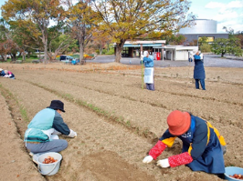
C048 | 自然環境
事業名
ＮＰＯ法人等による府民協働
URL
https://www.expo70-park.jp/effort/environment/
事業概要（令和４年度）
府民参加型の公園づくりを目指し、NPO法人等への業務委託により、ボランティアによる公園づくりを実施する。
・野生生物生息調査
・水生生物生態調査等
・万博ボランティア活動支援業務
・花園創出・花壇管理業務
・竹林・生産の森資源活用推進業務
・水質調査
・足湯運営・森づくり業務（R3休止）
参加対象者
どなたでも
実施時期 |  | 場所
担当課
日本万国博覧会記念公園事務所

No. | ジャンル | 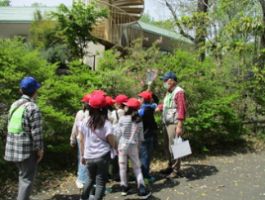
C049 | 自然環境
事業名
自然観察学習館の運営
URL
https://www.expo70-park.jp/facility/nature/nature-01/
事業概要（令和４年度）
万博記念公園内において、自然のおもしろさや大切さを知ってもらうため、わかりやすく自然を紹介する展示、自然に直接ふれてもらう実習活動（自然観察会、森の工作教室）などを実施し、自然に対しより親しみを深めてもらう。
参加対象者
どなたでも
実施時期 |  | 場所
担当課
日本万国博覧会記念公園事務所

参考
令和４年度 府内市町村生涯学習関連リンク集（五十音順）
■大阪府内市町村の生涯学習関連ホームページをご案内します。
五十音 | 市町村名 | 担当課等 | ホームページアドレス
あ | 池田市 | 教育委員会事務局 教育部 生涯学習推進課 | http://www.city.ikeda.osaka.jp/soshiki/kyoikuiinkai/shogaigakushu/index.html
 | 和泉市 | 教育委員会事務局 生涯学習部 生涯学習推進室 | https://www.city.osaka-izumi.lg.jp/kakukano/syougaibu/shogaisuisin/syougaigaku/osirase/index.html
 | 泉大津市 | 教育委員会事務局 教育部 生涯学習課 | https://www.city.izumiotsu.lg.jp/kakuka/kyoikuiinkai/shogaigakushu/osirase/lifelong_education/index.html
 | 泉佐野市 | 教育委員会 教育部 生涯学習課 | https://www.city.izumisano.lg.jp/kakuka/kyoiku/shogaigakushu/index.html
 | 茨木市 | 茨木市立生涯学習センターきらめき | https://www.city.ibaraki.osaka.jp/kikou/shimin/kirameki/index.html
 | 大阪市 | 大阪市生涯学習情報提供システム いちょうネット | https://www.manabi.city.osaka.lg.jp/yoyaku/KozaEvent.html
 | 大阪狭山市 | 政策推進部 公民連携・協働推進グループ | http://www.city.osakasayama.osaka.jp/sosiki/seisakusuisinbu/shiminkyodo/shogaigakushu/index.html
か | 貝塚市 | 教育委員会事務局 教育部 社会教育課 | https://www.city.kaizuka.lg.jp/kakuka/kyoiku/shakaikyoiku/menu/syougaiagkuysuuhandobukku.html
 | 柏原市 | 教育委員会事務局 教育部 歴史資料館 | http://www.city.kashiwara.osaka.jp/docs/2014081900065/
 | 柏原市 | 教育委員会事務局 教育部 公民館 | http://www.city.kashiwara.osaka.jp/docs/2022052800016/?doc_id=21437
 | 交野市 | 教育委員会事務局 生涯学習推進部 社会教育課 | https://www.city.katano.osaka.jp/soshiki/syougaigakusyu/syakyou/
 | 交野市 | 教育委員会事務局 生涯学習推進部 社会教育課 | https://www.city.katano.osaka.jp/soshiki/syougaigakusyu/bunkazai/
 | 門真市 | 市民文化部 生涯学習課 | https://www.city.kadoma.osaka.jp/shogaigakushu/index.html
 | 河南町 | 教育委員会事務局 教・育部 生涯まなぶ課 | https://www.town.kanan.osaka.jp/kanko_bunka_sports/index.html
 | 河内長野市 | 教育委員会事務局 生涯学習部 文化・スポーツ振興課 | https://www.city.kawachinagano.lg.jp/soshiki/47/
 | 岸和田市 | 教育委員会事務局 生涯学習部生涯学習課 | https://www.city.kishiwada.osaka.jp/life/1/15/
 | 熊取町 | 教育委員会事務局 生涯学習推進課 | https://www.town.kumatori.lg.jp/soshiki/shogaigakushu/index.html
さ | 堺市 | 市民人権局 男女共同参画推進部 生涯学習課 | https://www.city.sakai.lg.jp/kosodate/shogai/index.html
 | 四條畷市 | 教育委員会事務局 教育部 スポーツ・文化財振興課 | https://www.city.shijonawate.lg.jp/soshiki/38/
 | 四條畷市 | 教育委員会事務局 教育部 文化・公民館振興課 | https://www.city.shijonawate.lg.jp/soshiki/40/
 | 島本町 | 教育委員会事務局 教育こども部 生涯学習課 | https://www.town.shimamoto.lg.jp/life/2/21/
 | 吹田市 | バーチャル吹田生涯学習センター（吹田市教育委員会事務局 地域教育部 まなびの支援課） | https://www.city.suita.osaka.jp/home/soshiki/div-chiikikyoiku/manabishien/_76868.html
 | 摂津市 | 教育委員会事務局 教育総務部 生涯学習課 | https://www.city.settsu.osaka.jp/soshiki/kyouikusoumubu/shougaigakushuuka/index.html
 | 泉南市 | 教育委員会事務局 教育部 生涯学習課 | http://www.city.sennan.lg.jp/kakuka/kyouiku/shogaigakushu/shogaigakushusuishin/syougaigakusyu/index.html
た | 太子町 | 教育委員会事務局 生涯学習課 | https://www.town.taishi.osaka.jp/busyo/kyouiku_jimu/syougaigakusyuuka/index.html
 | 大東市 | 大東市立生涯学習センター アクロス | https://daito-across.jp/
 | 高石市 | 教育委員会事務局 教育部 社会教育課 | http://www.city.takaishi.lg.jp/kakuka/kyouiku/syakaikyouiku__ka/index.html
 | 高槻市 | 街にぎわい部 文化スポーツ振興課 | https://www.takatsuki-bsj.jp/syougaic/keyakinomori_kouza/
 | 田尻町 | 教育委員会事務局 社会教育課 | https://www.town.tajiri.osaka.jp/kyoiku_bunka_sports_jinken/shogaigakushu/index.html
 | 忠岡町 | 教育委員会事務局 教育部 生涯学習課 | https://www.town.tadaoka.osaka.jp/?ka_top=%E7%94%9F%E6%B6%AF%E5%AD%A6%E7%BF%92%E8%AA%B2
 | 千早赤阪村 | 教育委員会事務局 教育課 | https:/www.vill.chihayaakasaka.osaka.jp/kakuka/kyoiku/index.html
 | 豊中市 | 教育委員会事務局 社会教育課 | https://www.city.toyonaka.osaka.jp/joho/kakubu/kyoiku/shakaikyoiku.html
 | 豊能町 | 教育委員会事務局 こども未来部 生涯学習課 | http://www.town.toyono.osaka.jp/section.php?code=18
 | 富田林市 | 教育委員会事務局 生涯学習部 生涯学習課 | https://www.city.tondabayashi.lg.jp/soshiki/13.html
 | 富田林市 | 教育委員会事務局 生涯学習部 生涯学習課 | https://www.city.tondabayashi.lg.jp/life/2/
な | 寝屋川市 | 教育委員会事務局 社会教育部 社会教育課 | https://www.city.neyagawa.osaka.jp/organization_list/kyoiku_shakaikyoiku/syakaikyouiku/syougaigakusyuu/1377669518425.html
 | 能勢町 | 教育委員会事務局 生涯学習課 | http://www.town.nose.osaka.jp/soshiki/syougaigakusyuuka/index.html
は | 羽曳野市 | 教育委員会事務局 生涯学習室 社会教育課 | https://www.city.habikino.lg.jp/soshiki/shougaigakushu/shakaikyoiku/index.html
 | 阪南市 | 教育委員会事務局 生涯学習部 生涯学習推進室 | http://www.city.hannan.lg.jp/kakuka/syogai/syogai_s/index.html
 | 東大阪市 | 教育委員会事務局 社会教育部 社会教育課 | https://www.city.higashiosaka.lg.jp/category/18-8-0-0-0-0-0-0-0-0.html
 | 枚方市 | 観光にぎわい部 文化生涯学習課 | https://www.city.hirakata.osaka.jp/soshiki/22-1-0-0-0_11.html
 | 藤井寺市 | 教育委員会事務局 教育部 生涯学習課 | https://www.city.fujiidera.lg.jp/soshiki/kyoikuiinkai/shogaigakushu/index.html
ま | 松原市 | 市民協働部 いきがい学習課 | https://www.city.matsubara.lg.jp/bunka/index.html
 | 岬町 | 教育委員会事務局 生涯学習課 | http://www.town.misaki.osaka.jp/soshiki/kyouiku_iinkai/shogai/index.html
 | 箕面市 | 教育委員会事務局 子ども未来創造局 生涯学習・市民活動室 | https://www.city.minoh.lg.jp/kurashi/shougaigakushuu/index.html
 | 守口市 | 市民生活部 生涯学習・スポーツ振興課 | http://www.city.moriguchi.osaka.jp/kakukanoannai/shiminseikatsubu/shogaigakushuka/index.html
や | 八尾市 | 八尾市生涯学習センターかがやき | https://kagayaki-yao.jp/

参考
大阪府生涯学習推進課長会議設置要綱

１ 目 的
本府における生涯学習施策の円滑な推進を図るため、大阪府生涯学習推進課長会議（以下
「課長会議」という。）を設置する。

２ 実施項目
（１）生涯学習に関する情報交換及び意見交換について
（２）生涯学習施策のとりまとめについて
（３）その他生涯学習施策の推進について必要な事項の検討について

３ 構 成
課長会議は、下記の委員をもって組織する。
政策企画部政策企画総務課長 健康医療部健康医療総務課長
総務部法務課長 商工労働部商工労働総務課長
財務部財政課長 環境農林水産部環境農林水産総務課長
スマートシティ戦略部スマートシティ戦略総務課長 都市整備部都市整備総務課長
府民文化部府民文化総務課長 教育庁教育総務企画課長
府民文化部文化・スポーツ室文化課長 大阪府警察本部総務部総務課長
福祉部福祉総務課長

４ 座 長
課長会議に座長を置き、座長は府民文化部文化・スポーツ室文化課長をもって充てる。

５ 運 営
課長会議は、座長が招集し、その進行を行う。座長が不在のときは、座長が指名する者がその職務を代理する。
課長会議の庶務は、文化課において行う。

６ その他
この要綱に定めるもののほか、課長会議の運営に関し必要な事項は、座長が定める。

附 則
この要綱は、平成23年12月１日から施行する。

附 則
この要綱は、平成25年４月１日から施行する。

附 則
この要綱は、平成27年４月１日から施行する。

附 則
この要綱は、平成28年４月１日から施行する。

附 則
この要綱は、平成29年４月１日から施行する。

附 則
この要綱は、令和２年４月１日から施行する。

附 則
この要綱は、令和４年４月１日から施行する。

